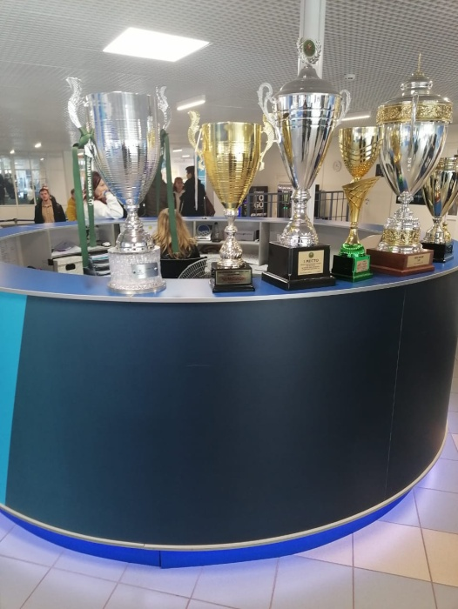
Попасть в состав Академии "Зенита" - мечта каждого юного петербургского футболиста!
Грезят этим и воспитанники секции мини-футбола ШСК "Аврора" нашей школы. И для этого у них есть все возможности. Главное - старание и усердие.
Об этом на конференции тренеров, где присутствовал руководитель нашего ШСК Константин Алексеевич, говорил директор Академии, прославленный в прошлом игрок "Зенита" Анатолий Давыдов.
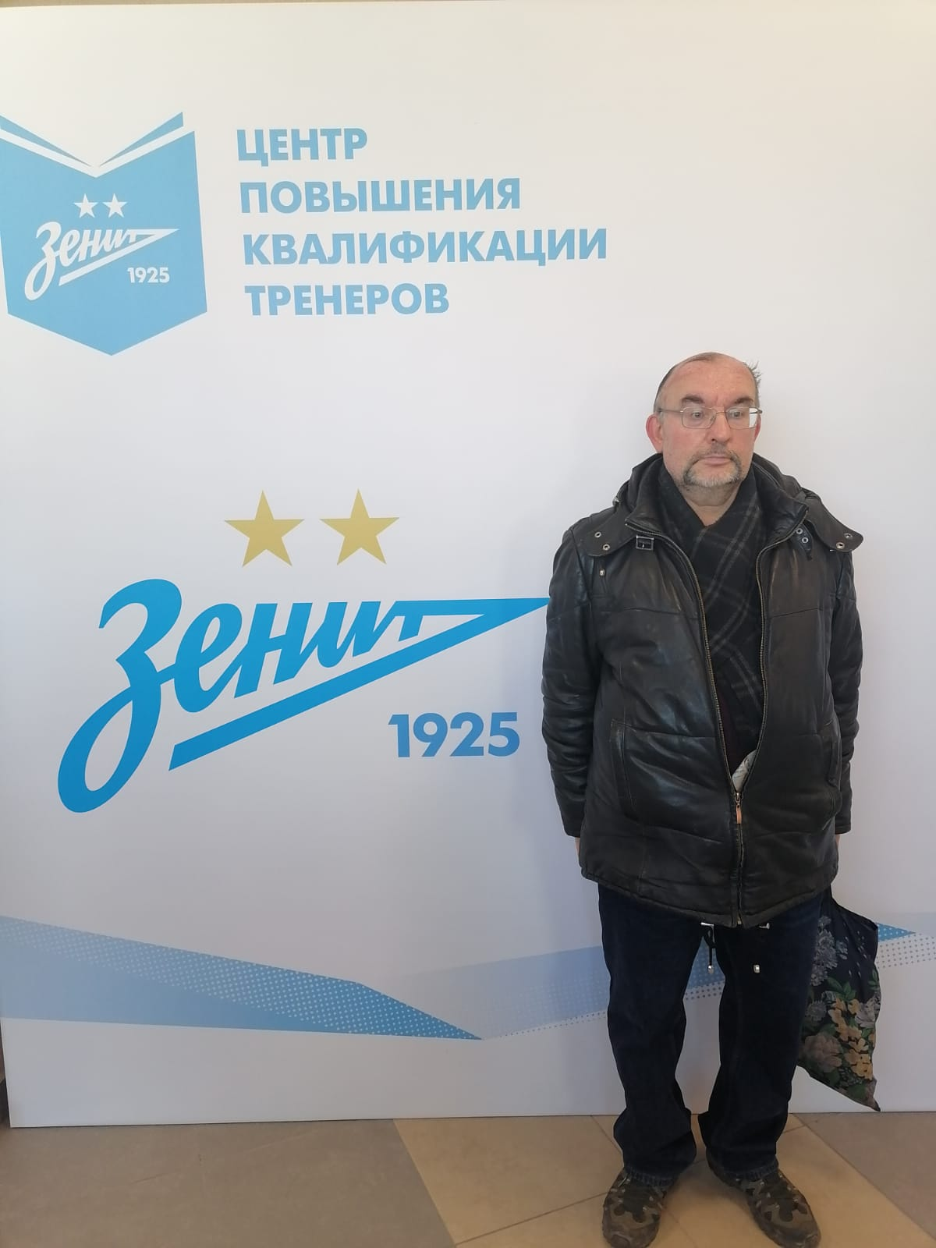
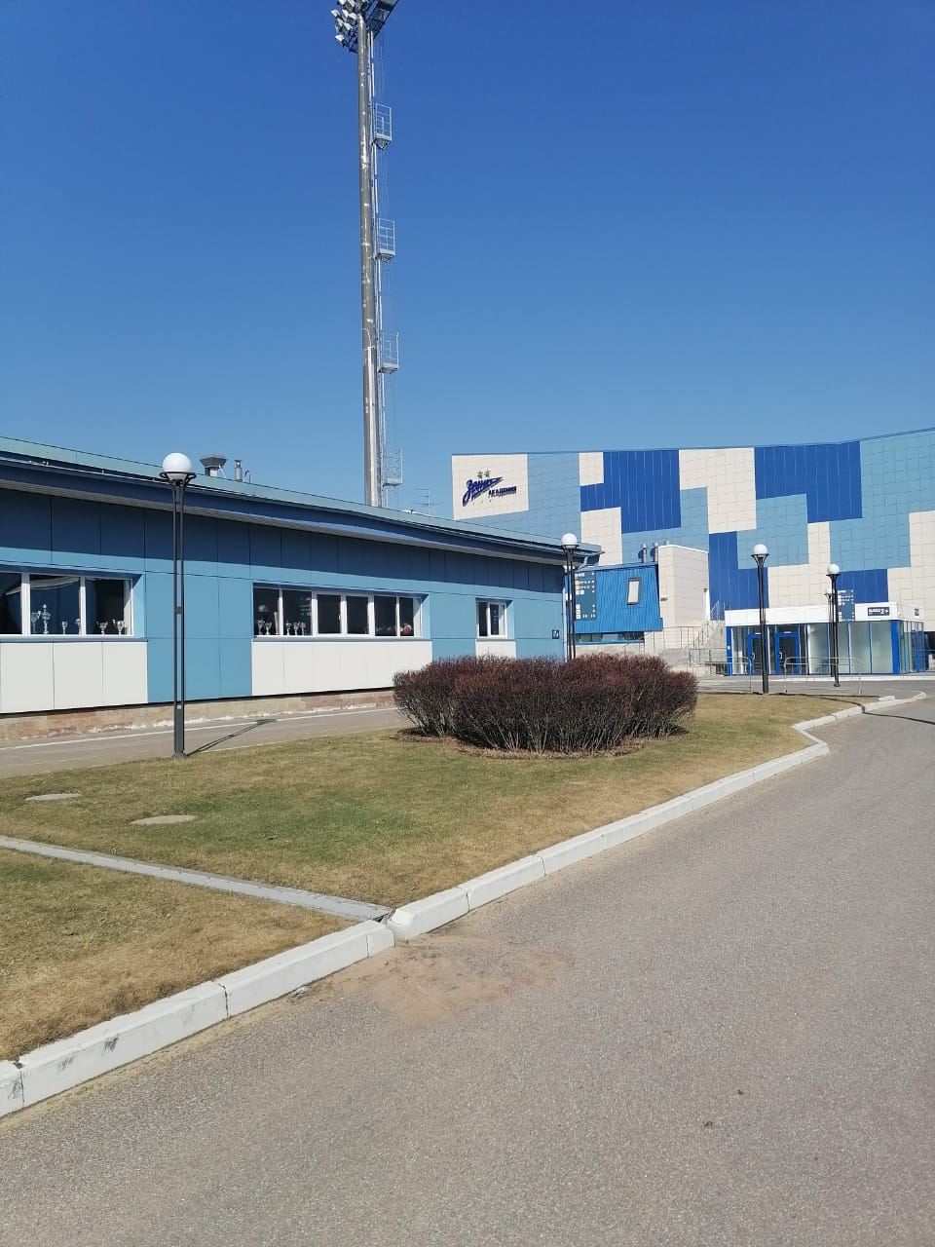
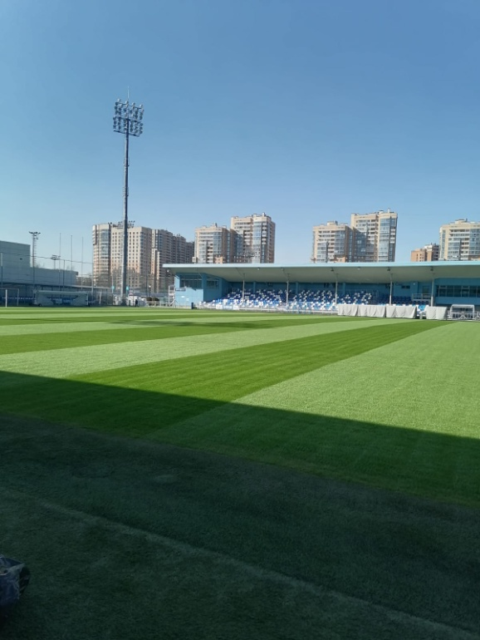
Большой футбол ждёт Вас, ребята!

